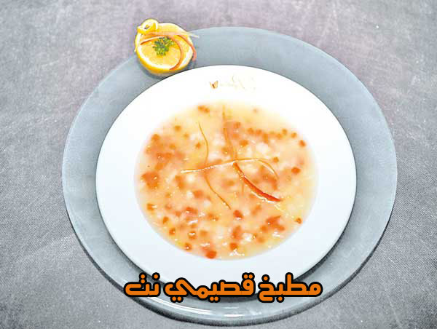

حساء الخضار المنوعة

المكونات - الكمية

جزر 100 غ

قنبيط 100 غ

كرافس 100 غ

بازيلاء 100 غ

بطاطا 100 غ

بقدونس 20 غ

مرق الخضار 1000 ملل

ملح 10 غ

بهار أبيض 10 غ

ثوم 50 غ

بصل 100 غ

زيت نباتي 150 ملل

عصير البرتقال 100 ملل

الطريقة

1. اغسلي الخضار الطازجة جيدا وقطعيها قطعاً صغيرة.

2. إقلي البصل والثوم والبقدونس مع الزيت الساخن.

3. ضعي مرق الخضار في وعاء.

4. عندما يغلي المزيج، أضيفي الخضار واتركيه على النار لمدة 3 دقائق وقدميه ساخنا.

